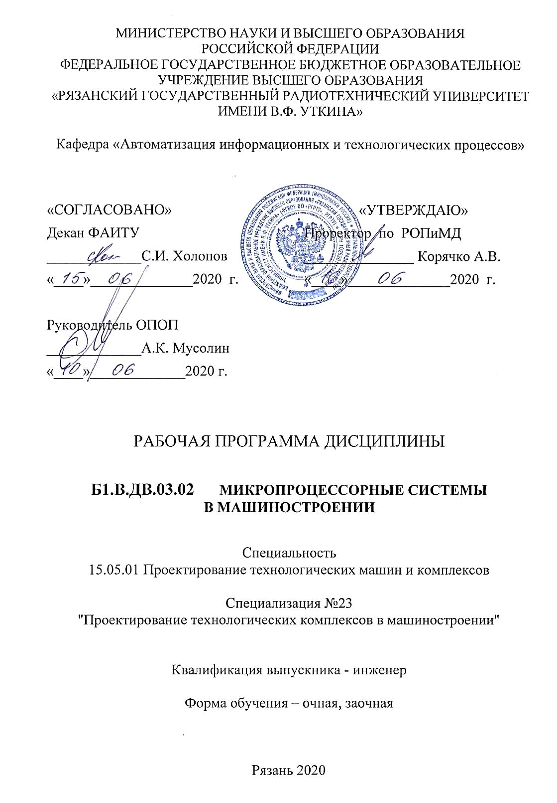
1. Перечень планируемых результатов обучения по дисциплине, соотнесенных с планируемыми результатами освоения образовательной программы бакалавриата

Рабочая программа дисциплины «Микропроцессорные системы в машиностроении» является составной частью основной профессиональной образовательной программы (ОПОП) по специализации №23 «Проектирование технологических комплексов в машиностроении», разработанной в соответствии с федеральным государственным образовательным стандартом высшего образования по специальности 15.05.01 «Проектирование технологических машин и комплексов» (уровень специалитета), утвержденным приказом Минобрнауки России от 28.10.2016 г. № 1343.

Цель преподавания дисциплины – изучение и решение задач автоматизации машиностроительных процессов и повышения качественных показателей готовой продукции с применением микропроцессорной техники.
Задачи курса. В соответствии с целью в рамках курса изучаются методы анализа микропроцессорных систем управления, архитектура микропроцессора, принципы проектирования систем обработки информации на основе микропроцессорной техники, синтез микропроцессорных систем управления для машиностроительных производств.

Перечень планируемых результатов обучения по дисциплине
Коды  компетенции | Содержание  компетенций | Перечень планируемых результатов обучения по дисциплине
ПК-16 | Способностью подготавливать технические задания на разработку проектных решений, разрабатывать эскизные, технические и рабочие проекты машин, электроприводов, гидроприводов, средств гидропневмоавтоматики, систем, различных комплексов, процессов, оборудования и производственных объектов с использованием средств автоматизации проектирования и передового опыта разработки конкурентоспособных изделий, участвовать в рассмотрении различной технической документации, подготавливать необходимые обзоры, отзывы, заключения | Знать: функциональные и структурные организации микропроцессора.  Уметь: синтезировать принципиальные схемы функциональных узлов.  Владеть: методикой проверки работоспособности устройств.
ПСК-23.5 | Способностью обеспечивать управление и организацию производства с применением машин и технологических комплексов в машиностроении машин и автоматизированных технологических комплексов | Знать: систему команд микропроцессора.  Уметь: осуществлять реализаацию выбранных алгоритмов.  Владеть: методикой анализа полученных результатов.

2. Место дисциплины в структуре ОПОП бакалавриата

Дисциплина «Микропроцессорные системы в машиностроении» относится к вариативной части блока 1 основной профессиональной образовательной программы (ОПОП) по специальности 15.05.01 «Проектирование технологических машин и комплексов» .

Дисциплина изучается по очной и заочной формам обучения.
По очной форме изучается на 3 курсе в 6 семестре, по заочной на 6 курсе в 11 семестре.
Студенты, обучающиеся по данному курсу должны иметь компетенции, полученные в результате освоения дисциплин «Информатика», «Математические основы дискретной техники».
Для освоения дисциплины обучающийся должен:
Знать: основы компьютерной грамотности, основы дискретной математики.
Уметь: интегрировать полученную из различных источников информацию.
Владеть: навыками сбора информации с использованием современных информационных технологий.
Компетенции, полученные в результате освоения дисциплины «Функциональные узлы и архитектура вычислительных систем», необходимы обучающемуся при изучении следующих дисциплин: «Системы управления технологическими комплексами в машиностроении», «Микроконтроллеры».

3. Объем дисциплины и виды учебной работы

Общая трудоемкость (объем) дисциплины (модуля) составляет 3 зачетные единицы (ЗЕ), 108 часов

Вид учебной работы | Всего часов
Вид учебной работы | Очная форма | Заочная форма
Общая трудоемкость дисциплины, в том числе: | 108 | 108
Контактная работа с преподавателем (всего), в том числе: | 48,25 | 12,25
Лекции | 32 | 8
Практические занятия | 16 | 4
Зачет | 0,25 | 0,25
Самостоятельная работа (всего), в том числе | 59,75 | 95,75
Самостоятельные занятия | 51 | 82
Контроль | 8,75 | 3,75
Контрольные работы | - | 10

4. Содержание дисциплины (модуля), структурированное по темам (разделам) с указанием отведенного на них количества академических часов и видов учебных занятий

Очная форма обучения
№ п/п | Тема (раздел) | Общая трудоемкость, всего часов | Контактная работа обучающихся с преподавателем |  |  | Самостоятельная работа
 | Тема (раздел) | Общая трудоемкость, всего часов | Всего | Лек | Упражнен. | Самостоятельная работа
1. | Введение в микропроцессорные системы управления. | 12 | 6 | 4 | 2 | 6
2. | Элементы хранения, передачи и обработки информации в микропроцессорной технике. | 12 | 6 | 4 | 2 | 6
3. | Архитектура микропроцессора. Структуры МП систем. | 12 | 6 | 4 | 2 | 6
4. | Принципы проектирования информационных систем на основе МП. | 24 | 12 | 8 | 4 | 12
5. | Система команд МП. | 27 | 12 | 8 | 4 | 15
6. | Технологии программирования, трансляции и отладки программ для микропроцессорных систем управления. Системы автоматизированного проектирования. | 12 | 6 | 4 | 2 | 6
7. | Контроль | 8,75 |  |  |  | 8,75
8. | Зачет | 0,25 | 0,25
9. | Всего: | 108 | 48,25 | 32 | 16 | 53,75

Заочная форма обучения (5 лет)
№ п/п | Тема (раздел) | Общая трудоемкость, всего часов | Контактная работа обучающихся с преподавателем |  |  | Самостоятельная работа
 | Тема (раздел) | Общая трудоемкость, всего часов | Всего | Лекции | Упражнения | Самостоятельная работа
1. | Введение в микропроцессорные системы управления. | 11,5 | 1,5 | 1 | 0,5 | 10
2. | Элементы хранения, передачи и обработки информации в микропроцессорной технике. | 11,5 | 1,5 | 1 | 0,5 | 10
3. | Архитектура микропроцессора. Структуры МП систем. | 11,5 | 1,5 | 1 | 0,5 | 10
4. | Принципы проектирования информационных систем на основе МП. | 24 | 3 | 2 | 1 | 21
5. | Система команд МП. | 24 | 3 | 2 | 1 | 21
6. | Технологии программирования, трансляции и отладки программ для микропроцессорных систем управления. Системы автоматизированного проектирования. | 11,5 | 1,5 | 1 | 0,5 | 10
7. | Контрольная работа. | 10 | - | - | - | 10
8. | Контроль | 3,75 |  |  |  | 3,75
9. | Зачет | 0,25 | 0,25
10. | Всего: | 108 | 12,25 | 8 | 4 | 95,75

4.1 Содержание разделов дисциплины
1. Введение в микропроцессорные системы управления.
Функциональный, структурный анализ. Основные определения микропроцессорных средств. Постановка задачи управления. Основные элементы, функциональные схемы САУ. Структурные схемы элементов системы. Сигналы, действующие в системах. Типы и классификация систем управления. Примеры машиностроительных АСУ. Основные определения микропроцессорных средств.
2. Элементы хранения, передачи и обработки информации в микропроцессорной технике.
Логические элементы. Триггер. Хранение информации. Счётчики. Дешифраторы. Мультиплексор.
3. Архитектура микропроцессора. Структуры МП систем.
Архитектура микропроцессора. Схема управления. Арифметико-логическое устройство. Регистры. ПЗУ. Микропроцессорная система. Шинная организация микропроцессорной системы. Протокол передачи данных. Обобщённая структура микропроцессора. Алгоритм работы МП в составе микропроцессорной системы.
4. Принципы проектирования информационных систем на основе МП.
Магистральность. Модульность. Микропрограммируемость. Обоснование выбора микропроцессора.
5. Система команд МП.
Система прерываний. Устройства памяти МП системы. Устройства ввода/вывода. Программные инструкции, функциональные инструкции, оперативные инструкции.
6. Технологии программирования, трансляции и отладки программ для микропроцессорных систем управления. Системы автоматизированного проектирования.
Алгоритм. Написание текста программы. Трансляция. Отладка. Прошивка программного кода в программную память микроконтроллера. Проверка работоспособности программы.
Системы автоматизированного проектирования (САПР) фирм Xilinx и Altera. Задачи проектирования, решаемые в САПР Xilinx Foundation. Менеджер проектов (Project Manager) САПР Xilinx. Ввод, редактирование и сохранение схем с помощью Редактора схем (Schematic Editor). Менеджер библиотек (Library Manager). Проверка работоспособности схем моделированием с помощью Имитатора (LogicSimulator).

5. Перечень учебно-методического обеспечения для самостоятельной работы обучающихся по дисциплине

- Теоретические основы информационных процессов: учебное пособие / Карташев Ю.И., Куличенко Т.А. – РРТИ. Рязань, 1986. – 72 с.
- Логические основы цифровых устройств: методические указания к практическим занятиям / Куличенко Т.А., Трофимова И.П. – РРТИ. Рязань, 1986. – 32 с.
- Элементы и схемы цифровой техники: методические указания к лабораторным работам / Трофимова И.П. – РРТИ. Рязань, 1991. – 68 с.
- Алгебра логики в задачах синтеза функциональных узлов цифровой техники: методическое пособие для самостоятельной работы / Куличенко Т.А. – каф. АИТП, РГРТУ, 2015. – 78 с.

6. Фонд оценочных средств для проведения промежуточной аттестации обучающихся по дисциплине

Фонд оценочных средств для проведения промежуточной аттестации обучающихся по дисциплине представлен в виде оценочных материалов и приведен в Приложении.

7. Перечень основной и дополнительной учебной литературы, необходимой для освоения дисциплины

а) основная:
1. А.В. Белов. Самоучитель по микропроцессорной технике. СПб.: Наука и техника, 2003 - 224 с.
2. Э. Парр Программируемые контроллеры: руководство для инженера. Пер 3-го англ. изд. - М.:Бином. Лаборатория знаний, 2007. - 516 с.
3. Угрюмов Е.П., Цифровая схемотехника: Спб, 2000.
б) дополнительная:
1. А.Л. Гуртовцев, С.В. Гудименко С.В. Программы для микропроцесоров. Минск: Высшая школа., 1989. - 374.

8. Перечень ресурсов информационно–телекоммуникационной сети «Интернет»,
необходимых для изучения дисциплины
Обучающимся предоставлена возможность индивидуального доступа к следующим электронно-библиотечным системам.
- Электронно-библиотечная система «Лань», режим доступа – с любого компьютера РГРТУ без пароля. – URL: https://e.lanbook.com/
- Электронно-библиотечная система «IPRbooks», режим доступа – с любого компьютера РГРТУ без пароля, из сети интернет по паролю. – URL: https://iprbookshop.ru/.
- Электронная библиотека РГРТУ режим доступа – с любого компьютера РГРТУ без пароля. – URL: http://elib.rsreu.ru/ebs.

9. Методические указания для обучающихся по освоению дисциплины

Работа студента на лекции
Только слушать лекцию и записывать за лектором все, что он говорит, недостаточно. В процессе лекционного занятия студент должен выделять важные моменты, выводы, анализировать основные положения. Прослушанный материал лекции студент должен проработать. От того, насколько эффективно он это сделает, зависит и прочность усвоения знаний, и, соответственно, качество восприятия предстоящей лекции, так как он более целенаправленно будет её слушать. Необходим систематический труд в течение всего семестра.
При написании конспекта лекций следует придерживаться следующих правил и рекомендаций.
1. Конспект нужно записывать «своими словами» лишь после того, как излагаемый лектором тезис будет вами дослушан до конца и понят.
2. При конспектировании следует отмечать непонятные, на данном этапе, места; записывать те пояснения лектора, которые показались особенно важными.
3. При ведении конспекта рекомендуется вести нумерацию разделов, глав, формул (в случае, если лектор не заостряет на этом внимание); это позволит при подготовке к сдаче экзамена не запутаться в структуре лекционного материала.
4. Рекомендуется в каждом более или менее законченном пункте выразить свое мнение, комментарий, вывод.
При изучения лекционного материала у студента могут возникнуть вопросы. С ними следует обратиться к преподавателю после лекции.
В заключение следует отметить, что конспект каждый студент записываете лично для себя. Поэтому конспект надо писать так, чтобы им было удобно пользоваться.
Подготовка к практическим занятиям
Практические занятия по решению задач существенно дополняют лекции по физике. В процессе анализа и решения задач студенты расширяют и углубляют знания, полученные из лекционного курса и учебников, учатся глубже понимать физические законы и формулы, разбираться в их особенностях, границах применения, приобретают умение применять общие закономерности к конкретным случаям.
В часы самостоятельной работы студенты должны решать задачи, с которыми они не успели решить во время аудиторных занятий, и те задачи, которые не получились дома. Отсутствие спешки на таких занятиях (которая нередко бывает на учебных занятиях из-за недостатка времени и напряженности рабочего плана) несомненно должно дать положительный эффект.
Подготовка к сдаче зачета
Зачет – форма промежуточной проверки знаний, умений, навыков, степени освоения дисциплины.
Главная задача зачета состоит в том, чтобы у студента из отдельных сведений и деталей составилось представление об общем содержании соответствующей дисциплины, стала понятной методика предмета, его система. Готовясь к экзамену, студент приводит в систему знания, полученные на лекциях, на практических занятиях, разбирается в том, что осталось непонятным, и тогда изучаемая им дисциплина может быть воспринята в полном объеме с присущей ей строгостью и логичностью, ее практической направленностью.
Зачет дают возможность также выявить, умеют ли студенты использовать теоретические знания при решении практических задач.
На экзамене оцениваются:
1) понимание и степень усвоения теории;
2) методическая подготовка;
3) знание фактического материала;
4) знакомство с основной и дополнительно литературой, а также с современными публикациями по данному курсу;
5) умение приложить теорию к практике;
6) знакомство с историей науки;
7) логика, структура и стиль ответа, умение защищать выдвигаемые положения.
Значение зачета не ограничивается проверкой знаний. Являясь естественным завершением работы студента, они способствуют обобщению и закреплению знаний и умений, приведению их в строгую систему, а также устранению возникших в процессе занятий пробелов.
Подготовка к зачету не должна ограничиваться беглым чтением лекционных записей, даже, если они выполнены подробно и аккуратно. Механического заучивания также следует избегать, поскольку его нельзя назвать учением уже потому, что оно создает
